Fahrradparksystem Doppelstockparker BikeHub Premium

WSM - Walter Solbach Metallbau

Eigenschaften

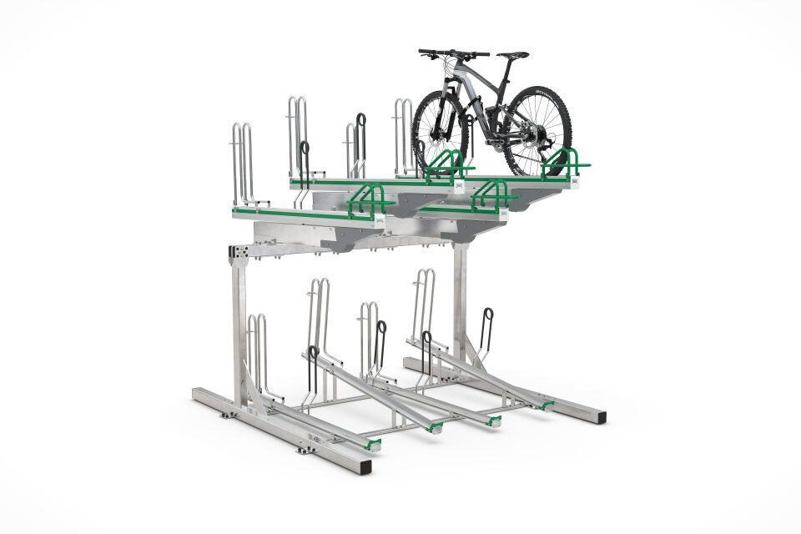

Farbton

metallfarben

Montageart

Bodenmontage

Oberfläche

feuerverzinkt

Werkstoff

Stahl

Breite (mm)

700,00 - 4.470,00

Höhe (mm)

2.340,00

Tiefe (mm)

2.350,00 - 3.500,00

Einparkart

Zum Einstellen

Einstellplätze

2, 4, 6, 8, 10, 12, 16, 20, 24

Seiten

Zweiseitig, Einseitig

Radabstand (mm)

500, 640

Lichte Höhe (mm)

2850